Verkaufsoffener Sonntag in Aschaffenburg
21. Oktober 2018 / 13 – 18 Uhr

Es wird schönstes Wetter sein,
10 h Sonnenschein – schauen Sie – im Roßmarkt – vorbei!

Unsere Einzelhändler im und „Rund um den Roßmarkt“ haben für Sie geöffnet - mit tollen Angeboten!

Bei Sonnenschein darf auch eine Pause sein,
unser lukullisches Angebot in der Mitte vom Roßmarkt:

Kaffee und Kuchen Schöntalhöfen

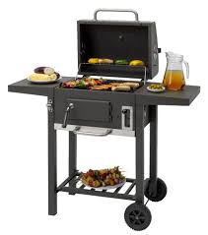

Wild- und Fischspezialitäten
aus dem Hochspessart vom Holzkohlegrill

Secco, Wein und Softdrinks

Ihre
Interessengemeinschaft „Rund um den Roßmarkt“

www.facebook.com/Rund.um.den.Rossmarkt
www.rund-um-den-rossmarkt.de

